|  |
| --- |
| CNAM |
| NFA021 - Cahier des charges |
| Site de recettes de cuisine |

|  |
| --- |
| Nathalie Stol  05/09/2016 |

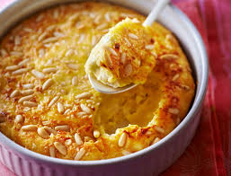

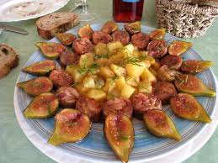

# Etude

## Entreprise

Le CNAM, dans le cadre de la formation NFA021, développement WEB (3), projet WEB, mise en pratique.

## Utilisateur

Nicolas BAUPIN, professeur, maître de conférences de cette UE (unité d’enseignement).

## Besoin

Projet de développement d’un site WEB. Le thème de ce site est « Les recettes de cuisine », thème proposé dans le cadre de l’UE.

Remarque : ce projet permet de valider l’UE.

## Spécifications

Le site est en langue française.

C’est un nouveau site WEB.

Le site WEB de recettes de cuisine est accessible à tout le monde. Il souhaite répondre à un besoin de nombreuses personnes de cuisiner sans avoir de formation particulière. Les recettes permettent aussi de varier les menus au fil des jours. Le site est ouvert aux utilisateurs pour partager leurs propres recettes.

Les recettes sont classées en catégories et sous-catégories.

Il y a plusieurs types d’utilisateurs, ayant des autorisations spécifiques :

* Tous les utilisateurs peuvent consulter les recettes de cuisine du site.
* Les utilisateurs membres du site :
  + peuvent s’identifier
  + peuvent créer des recettes de cuisine et modifier celles qu’ils ont eux-mêmes créées.

L’avantage est que les membres du site font vivre le site et l’enrichissent.

* Les utilisateurs administrateurs du site sont des membres du site, et peuvent en plus :
  + mettre à jour les catégories et sous-catégories de recettes
  + visualiser la liste des membres du site

Remarque : pas de publicité sur ce site.

## Délai

Ce dossier doit être rendu pour le 5 septembre 2016 pour la deuxième session.

La réalisation doit être faite pour le 8 septembre 2016, pour la deuxième session.

## Contraintes pour la réalisation du site

Langage de développement : HTML et PHP (JavaScript si besoin).

Possibilité d’utiliser d’autres technologies : Ajax, jQuery, etc.

Feuilles de style CSS pour les parties publiques (visibles par tous) et privées (accessibles uniquement aux membres du site).

Base de données : MySQL.

Graphisme simple.

Contenu du site : texte, images, vidéos.

Hébergement : à domicile.

Pas de nécessité de référencement du site.

Remarque : les statistiques d’utilisation du site ne sont pas demandées.

## Livrables

Sources, images, photos

Déclaration Cnil non nécessaire

Spécifications (ce document)

Document de test

Les documents utilisateurs ne sont pas à notre charge.

## Propriété intélectuelle

Le site m’appartient.

## Maintenance

A ma charge.

## Charte graphique

### Couleurs

Vert, marron, gris, noir.

Palette graphique :

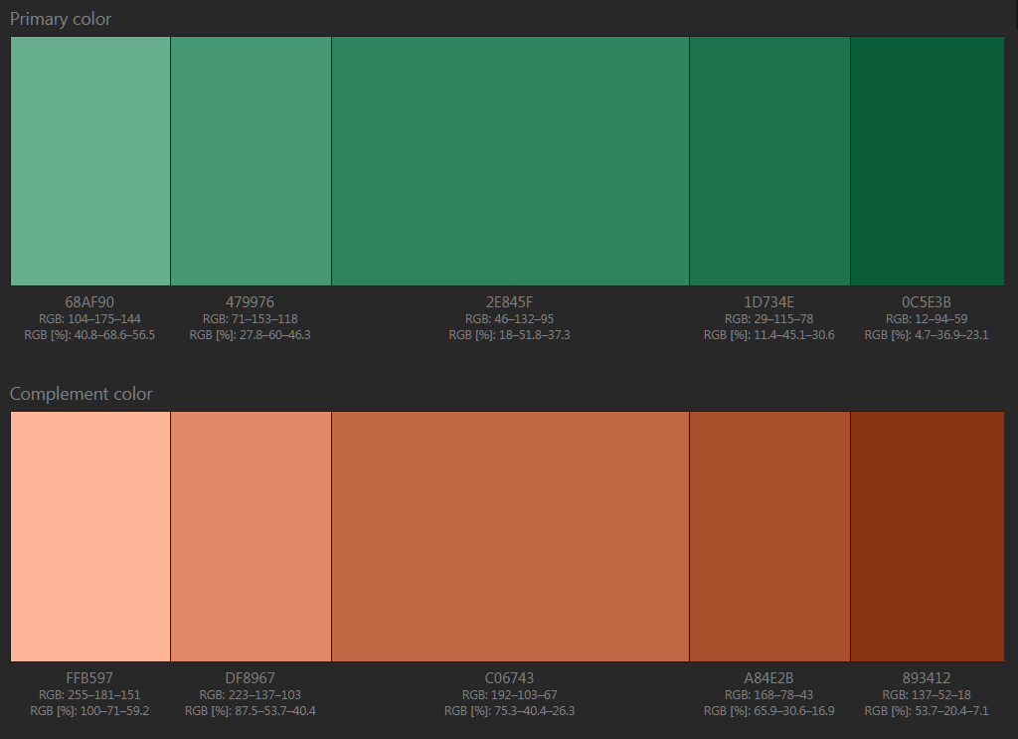

Remarque : créé par « paletton.com ».

## Navigation sur le site

Page d’accueil

Bouton Recette

Gestion des recettes

Bouton Catégorie

Gestion des catégories

Bouton Membres

Bouton Valider

Liste des membres

Lien Créer un compte

Bouton S’identifier

Création compte de membre

Authentification

## budget

### Découpage du projet

1. Création des écrans
2. Création de la base de données
3. Création des premières données de la base de données
4. Consultation des recettes
   1. Page d’accueil
   2. Page catégorie
   3. Page recette
5. Création de membre et d’administrateur
   1. Identification
   2. Mise à jour de données personnelles
   3. Suppression

Un administrateur ne peut être créé que par un autre administrateur

1. Création et mise à jour de catégories et sous-catégories.
2. Création et mise à jour de recette
   1. Nom
   2. Catégorie et sous-catégorie
   3. Ingrédients
   4. Préparation
   5. Variante
   6. Conseils
3. Visualisation de la liste des membres du site

### Budget global

|  |  |  |
| --- | --- | --- |
| N° | Partie à réaliser | Budget |
| 1 | Création des écrans | 4 jours |
| 2 | Création des premières données | 2 jours |
| 3 | Consultation des recettes | 5 jours |
| 4 | Création de membre et administrateur | 4 jours |
| 5 | Gestion des catégories et sous-catégories | 2 jours |
| 6 | Gestion des recettes de cuisine | 7 jours |
| 7 | Liste des membres du site | 2 jours |
| 8 | Installation du site | 3 jours |
|  | Total | **30 jours** |

(Remarque : estimation pour une débutante.)

# Image du site vu sur un téléphone portable

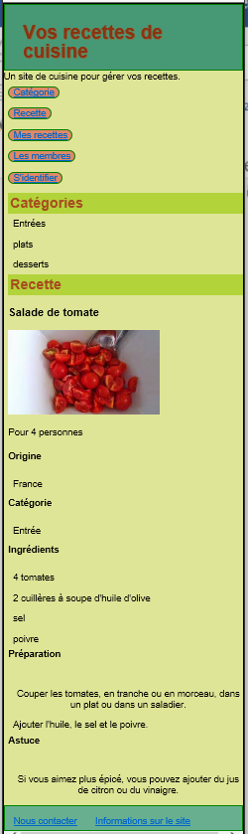

Menu :

* Le bouton Recette n’est visible qu’après identification d’un membre du site.
* Les boutons Catégorie et Membres ne sont visibles qu’après identification d’un membre administrateur du site.

# Image du site vu sur un ordinateur

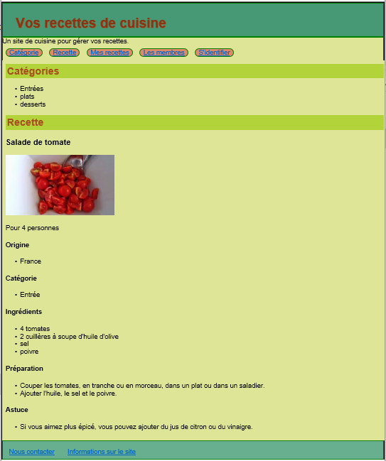

Menu :

* Le bouton Recette n’est visible qu’après identification d’un membre du site.
* Les boutons Catégorie et Membres ne sont visibles qu’après identification d’un membre administrateur du site.

## Fonctionnement du site

|  |
| --- |
| page accueil |
| **• Lister les catégories de recettes.**  **• Proposer une recette par défaut aléatoire sur la page d’accueil.**  – Titre de la recette  – Ingrédients  – Début de la recette  **• Proposer une zone pour que l’utilisateur puisse s’authentifier ou bien un lien pour qu’il arrive sur une page pour se créer un compte.**  **• Si l’utilisateur est authentifié :**  – Vous indiquerez dans cette même zone ses noms et prénoms, quelle que soit la page  – Présenter un lien pour passer dans la partie « gestion des recettes »  **• 1 clic sur une catégorie de recette affichera une page catégorie**  – Un clic sur une catégorie permet d’afficher la page catégorie, avec la liste des noms de recettes de cette catégorie. |

|  |
| --- |
| Page catégorie |
| **•La catégorie de recette sera indiquée**  **•Proposer une recette par défaut aléatoire comme sur la page d’accueil mais de cette catégorie.**  **•Présenter tous les titres de recettes de cette catégorie**  **•Plusieurs sous catégories seront proposées (si nécessaire)**  **•Proposer la zone pour que l’utilisateur puisse s’authentifier (comme page d’accueil)**  **•Un clic sur une sous-catégorie filtrera les recettes de cette page catégorie suivant cette sous-catégorie.**  **•Un clic sur le titre d’une recette affichera une page recette** |

|  |
| --- |
| page recette |
| **• Indiquez dans quelle catégorie se trouve la recette**  **• Indiquez la sous-catégorie (si nécessaire)**  **• Afficher les éléments de la recette choisie**  – Titre  – Auteur  – Ingrédients  – Nombre de personnes  – Catégorie de prix et catégorie de difficulté  – Descriptif de la recette  – Cuisson  – Conseils présentation  **• Proposer la zone pour que l’utilisateur puisse s’authentifier (comme page d’accueil) et/ou avoir un lien pour se créer un compte** |

|  |
| --- |
| création de compte utilisateur |
| **• Créez une page accessible depuis toute autre page du site (vue publique) pour permettre à l’internaute de se créer un compte.**  **• Un compte est caractérisé par :**  – Login (unique)  – Mot de passe  – Adresse mail  – Nom  – Prénom  **• Une fois le compte créé, l’utilisateur arrivera sur la page permettant de créer une nouvelle recette** |



Ouvre une nouvelle fenêtre.

Site de recettes de Sophie

Utilisateur 

Mot de passe 

Pas encore membre ? Créer un compte

Permet de créer un compte, ou de s’identifier si déjà un compte existant.

Le bouton « Créer un compte » renvoie sur une nouvelle fenêtre.

Site de recettes de Sophie

Création d’un compte de membre du site

Utilisateur 

Adresse e-mail 

Nom 

Prénom 

Mot de passe 

Votre mot de passe doit comporter au moins 8 caractères et combiner des lettres et des chiffres sans accent ni espace ni tiret.

Confirmation

Mot de passe 

1 Création de compte

Après authentification, le libellé « S’identifier » est remplacé par le nom et le prénom de la personne, et devient un menu déroulant avec Possibilité de :

* Se déconnecter
* Gérer son compte
* Modifier son mot de passe

Site de recettes de Sophie

Gérer mon compte

Changer mon mot de passe

Changer d’utilisateur

Me déconnecter

Ajouter une photo

|  |
| --- |
| Zone administration |
| **•Pour arriver dans cette zone, l’internaute aura dû s’authentifier sur le site**  **•Un utilisateur est authentifié par :**  –Login (unique)  –Mot de passe  **•La partie administration permet, en fonction du rôle de l’utilisateur de :**  –Pour un membre :  •ajouter/modifier/supprimer ses recettes  –Pour un administrateur :  •ajouter/modifier/supprimer ses recettes  •Créer / modifier / supprimer une catégorie de recettes  •Créer / modifier / supprimer une sous-catégorie de recettes  •Avoir accès à la liste des membres du site |

|  |
| --- |
| Zone administration : page d’accueil |
| **•Cette page permet de :**  –Créer une nouvelle recette  –Liste ses recettes déjà enregistrées en les présentant par catégorie puis sous-catégorie |

|  |
| --- |
| Zone administration : recette |
| **•Une recette se caractérise par :**  –Titre  –Ingrédients  –Nombre de personnes  –Catégorie de prix et catégorie de difficulté  –Descriptif de la recette  –Cuisson  –Conseils présentation  **•Une recette doit être associée à une catégorie et, si besoin est, une sous-catégorie de la catégorie choisie.**  **•Par défaut, l’auteur de la recette est la personne identifiée sur le site** |

|  |
| --- |
| Zone administration : catégories et sous-catégories |
| **•Une catégorie se caractérise par :**  –Un nom  **•Une sous-catégorie se caractérise par :**  –Un nom  –Une catégorie parente |

# Base de données

## Modèle de bases de données

Sous-catégorie

Identifiant

Nom

Id Catégorie

Critère de tri

Catégorie

Identifiant

Nom

Critère de tri

Recette

Identifiant

Titre

Identifiant Auteur

Id Catégorie

Id sous-catégorie

Id Catégorie de prix

Id Catégorie de difficulté

Nombre de personnes

Préparation

Cuisson

Conseils de présentation

Ingrédient

Identifiant

Nom

Catégorie de prix

Identifiant

Valeur

Catégorie de difficulté

Identifiant

Valeur

Membre

Identifiant

Nom d’utilisateur

Nom

Prénom

Adresse mail

Mot de passe

Administrateur

Photo

Identifiant

Nom

## Paramétrage

### Valeurs de catégories et sous-catégories

Petit déjeuner

Entrée

– froide

– chaude

Plat principal

– plat unique

– viande

– légume

Fromage

– blanc

– sec

Dessert

– gâteau

– biscuits

– Flans

– Crèmes

– Pâtisseries

### Valeurs de catégories de prix

Faible

Moyen

Elevé

### Valeurs de catégories de difficulté

Très facile

Facile

Moyenne

Difficile

Très difficile

Expert

Table des matières

Etude préalable 1

Entreprise 1

Utilisateur 1

Besoin 1

Spécifications 1

Délai 2

Contraintes pour la réalisation du site 2

Livrables 2

Propriété intélectuelle 2

Maintenance 2

Charte graphique 3

Logo 3

Typographie 3

Couleurs 3

Navigation sur le site 4

budget 5

Découpage du projet 5

Budget global 5

Image du site vu sur un téléphone portable 6

Site de recettes : page accueil 7

Site de recettes : page catégorie 8

Site de recettes : page recette 9

Zone création de compte 10

Zone administration 12

Zone administration : pré-requis 12

Zone administration : page d’accueil 13

Zone administration : recette 14

Zone administration : catégories et sous-catégories 15

Base de données 16

Modèle de bases de données 16

Paramétrage 17

Valeurs de catégories et sous-catégories 17

Valeurs de catégories de prix 17

Valeurs de catégories de difficulté 17